Утверждена
____________________________________________
(наименование документа об утверждении, включая
____________________________________________
наименования органов государственной власти или
____________________________________________
органов местного самоуправления, принявших решение об утверждении схемы или подписавших соглашение о перераспределении земельных участков)
от __________________ № ____________
СХЕМА
расположения земельного участка или земельных участков на кадастровом плане территории

Условный номер земельного участка -
(указывается в случае, если предусматривается образование двух и более земельных участков)
Площадь земельного участка 2512 м²
(указывается проектная площадь образуемого земельного участка, вычисленная с использованием федеральной государственной географической информационной системы, обеспечивающей функционирование национальной системы пространственных данных, которой является федеральная государственная географическая информационная система "Единая цифровая платформа "Национальная система пространственных данных" <1> (далее - информационная система), или иных технологических и программных средств с округлением до 1 квадратного метра. Указанное значение площади земельного участка может быть уточнено при проведении кадастровых работ не более чем на десять процентов)
Обозначение характерных точек границ |  | Координаты, м  (указываются в случае подготовки схемы расположения земельного участка с использованием технологических и программных средств, в том числе размещенных на официальном сайте. Значения координат, полученные с использованием указанных технологических и программных средств, указываются с округлением до 0,01 метра)
 |  | X | Y
1 |  | 2 | 3
1 |  | 346883.56 | 1406280.52
2 |  | 346883.14 | 1406281.99
3 |  | 346916.47 | 1406290.88
4 |  | 346987.68 | 1406308.18
5 |  | 346993.37 | 1406287.00
6 |  | 346890.16 | 1406257.32
7 |  | 346885.13 | 1406275.01
8 |  | 346917.77 | 1406282.50
9 |  | 346917.28 | 1406284.47
10 |  | 346885.82 | 1406277.22
11 |  | 346884.96 | 1406275.58
12 |  | 346884.12 | 1406278.56
13 |  | 346884.31 | 1406278.65
14 |  | 346885.83 | 1406281.56
1 |  | 346883.56 | 1406280.52
15 |  | 346887.28 | 1406280.02
16 |  | 346890.72 | 1406281.61
17 |  | 346890.89 | 1406281.71
18 |  | 346893.42 | 1406283.54
19 |  | 346888.38 | 1406282.12
15 |  | 346887.28 | 1406280.02
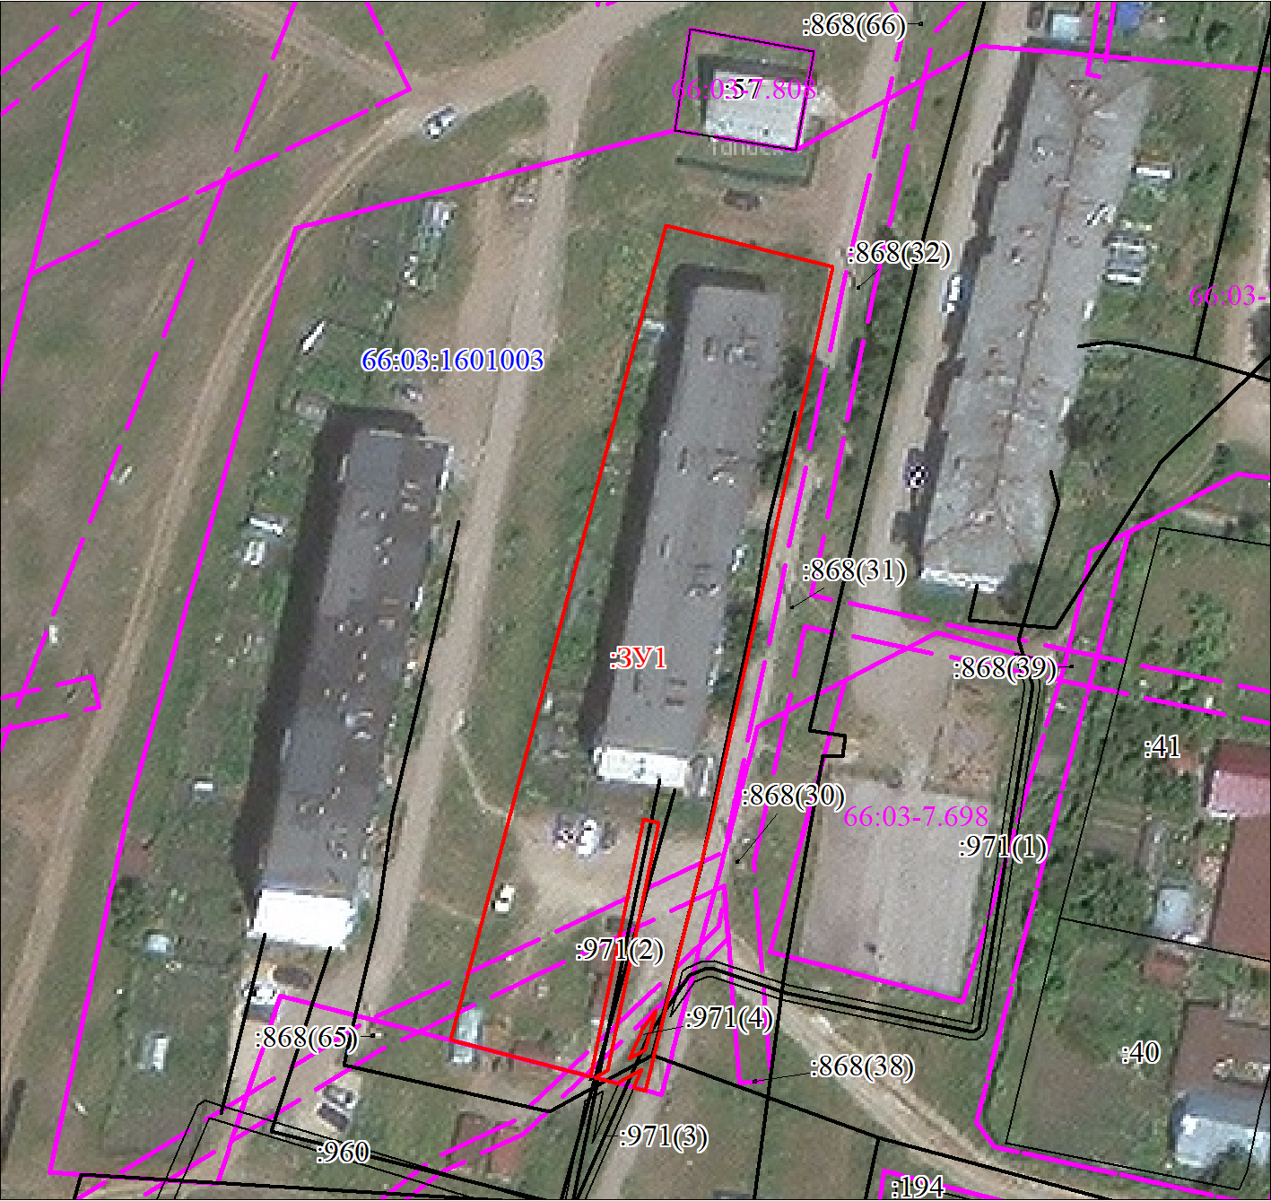
МСК-66, зона 1
Масштаб 1:900
Условные обозначения:
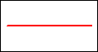 | Часть границы, местоположение которой определено при выполнении кадастровых работ
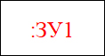 | Надписи вновь образованного земельного участка
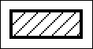 | Объект капитального строительства
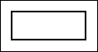 | Часть границы, сведения ЕГРН о которой позволяют однозначно определить ее положение на местности
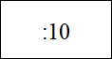 | Надписи кадастрового номера земельного участка
 | Граница охранной зоны
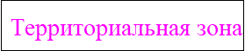 | Обозначение границы охранной зоны
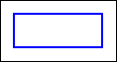 | Граница кадастрового квартала
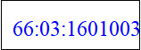 | Обозначение кадастрового квартала

